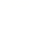

大招4 动点轨迹的确定

确定动点轨迹的两个方法

①传统几何法：根据传统几何，确定动点满足某一图形的基本定义（例如射线、直线、圆、双曲线、球等），从而确定动点轨迹．

②建系法（较少用到）：找到合适的平面，建立直角坐标系，求出动点的轨迹方程，从而确定该动点的轨迹．

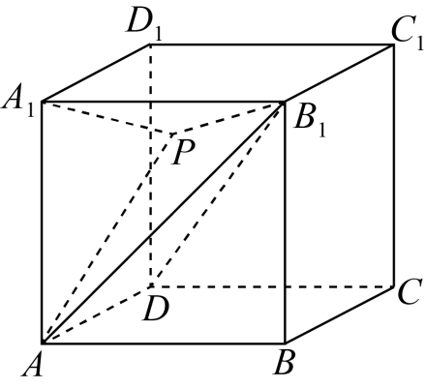
【典例1】已知正方体${\text{ABCD -A}}_{\text{1}}{\text{B}}_{\text{1}}{\text{C}}_{\text{1}}{\text{D}}_{\text{1}}$，空间一动点P满足${\text{A}}_{\text{1}}\text{P}⊥{\text{AB}}_{\text{1}}$，且$∠{\text{APB}}_{1}=∠{\text{ADB}}_{\text{1}}$，则点P的轨迹为
A．直线 B．圆 C．椭圆 D．抛物线

【标准答案】$B$

【答案思路】（几何性质法）：O为AB1中点，先由 $A₁P⊥AB₁$ 定面；
再由定角与中垂关系得 $PO=定值$；平面与球面相交即得圆。

【大招指引】O为AB1中点，通过$A_{1}P⊥AB_{1}$得到点$P$在平面$A_{1}BCD_{1}$上；
再利用$∠ADB_{1}=∠APB_{1}$且$PO$为$AB_{1}$的中垂线，可解得$PO$为定值，
由此可得$P$在球面上；通过平面与球面相交得到轨迹为圆.
【法一】  【步骤1 找轨迹】  由$A_{1}P⊥AB_{1}$及$AB_{1}⊥$平面$A_{1}BCD_{1}$可知：点$P$在平面$A_{1}BCD_{1}$上  设正方体棱长为$1$，则$AD=1$，$AB_{1}=\sqrt{2}$，$B_{1}D=\sqrt{3}$  又$AD⊥$平面$ABB_{1}A_{1}$，可知$AD⊥AB_{1}$  $$∴cos∠ADB_{1}=\frac{AD}{B_{1}D}=\frac{\sqrt{3}}{3}$$  即$cos∠APB_{1}=\frac{\sqrt{3}}{3}$  取连接$A_{1}B$交$AB_{1}$于点$O$，则$O$为$AB_{1}$中点，连接$PO$  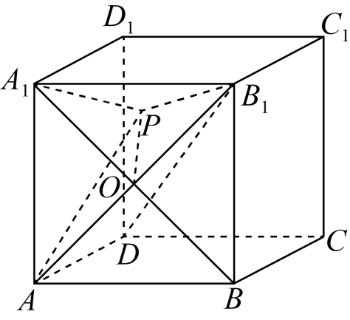 | 【步骤2 求结论】  $∵AB_{1}⊥$平面$A_{1}BCD_{1}$，$PO⊂$平面$A_{1}BCD_{1}$  $$∴AB_{1}⊥PO$$  又$O$为$AB_{1}$中点，  ∴$PO$为$AB_{1}$中垂线  $∴AP=PB_{1}$，令$AP=x$  则$\frac{\sqrt{3}}{3}=\frac{x^{2}+x^{2}-2}{2x^{2}}$ $⇒x^{2}=\frac{3+\sqrt{3}}{2}$  $$∴PO^{2}=x^{2}-B_{1}O^{2}=\frac{3+\sqrt{3}}{2}-\frac{1}{2}=\frac{2+\sqrt{3}}{2}$$  由此可得：$P$点在以$O$为球心，$PO$长为半径的球面上  $∴$ $P$点轨迹即为平面$A_{1}BCD_{1}$与球面的交线上  可知轨迹为圆.

【举一反三】

1．已知棱长为4的正方体$ABCD-A_{1}B_{1}C_{1}D_{1}$，$M$是正方形$ABCD$所在平面内一动点，点$E$，$F$满足$\vec{AB}=4\vec{AE}$，$\vec{A_{1}B_{1}}=4\vec{A_{1}F}$，若点$M$到直线$EF$与直线$BC$的距离之比为$1:2$，则动点$M$的轨迹是（ ）
A．圆 B．椭圆 C．双曲线 D．抛物线

【标准答案】B

【答案思路】$EF⊥平面 ABCD$，故 $d(M,EF)=ME$；将距离比转为平面内定点—定线距离比，建系判定为椭圆。
【难度】0.65
【知识点】轨迹问题——椭圆、空间向量共线的判定、立体几何中的轨迹问题、线面垂直证明线线垂直
【分析】根据已知可得$EF⊥ME$，原题可转化为“平面$ABCD$内点$M$到点$E$与直线$BC$的距离之比为$1:2$”．将其转化为平面问题，建立平面直角坐标系，根据已知即可得到点$M$的轨迹方程为$\frac{x^{2}}{4}+\frac{y^{2}}{3}=1$，即可得出结果.
【详细解析】  【步骤1 找轨迹】  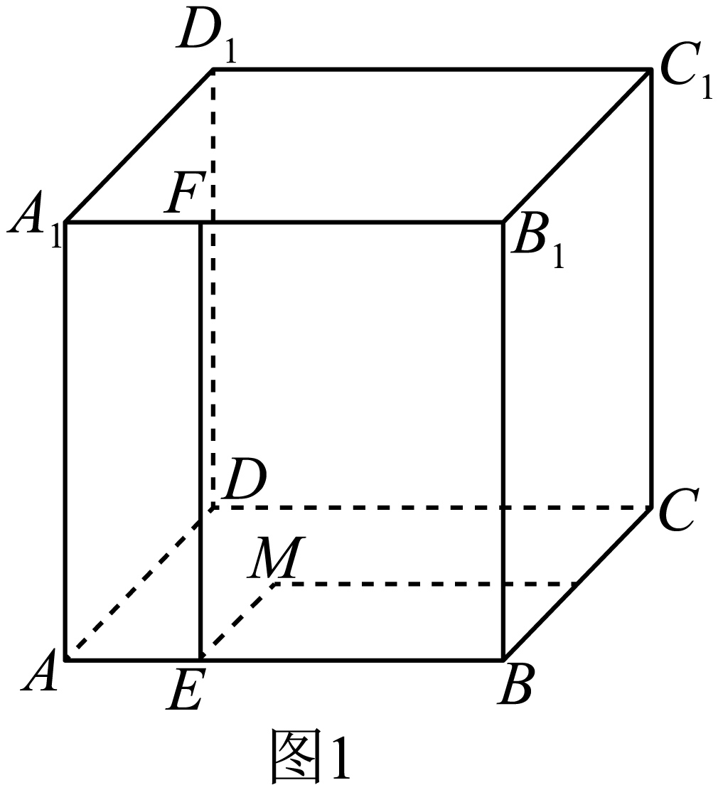  如图1，∵$\vec{AB}=4\vec{AE}$，$\vec{A_{1}B_{1}}=4\vec{A_{1}F}$，且正方体$ABCD-A_{1}B_{1}C_{1}D_{1}$的棱长为4，  又$\vec{AB}=\vec{A_{1}B_{1}}$，  ∴$\vec{AE}=\vec{A_{1}F}$，则$\vec{EF}=\vec{EA}+\vec{AA_{1}}+\vec{A_{1}F}=\vec{AA_{1}}+\left(\vec{A_{1}F}-\vec{AE}\right)=\vec{AA_{1}}$，  ∴$EF\text{//}AA_{1}$，$AE=1$，又$AA_{1}⊥$平面$ABCD$，则$EF⊥$平面$ABCD$，又$M∈$平面$ABCD$，$E∈$平面$ABCD$，  ∴$EF⊥ME$， | 【步骤2 求结论】  故点$M$到直线$EF$距离，即为点$M$到点$E$距离.于是条件“平面$ABCD$内点$M$到直线$EF$与直线$BC$的距离之比为$1:2$”转化为“平面$ABCD$内点$M$到点$E$与直线$BC$的距离之比为$1:2$”．  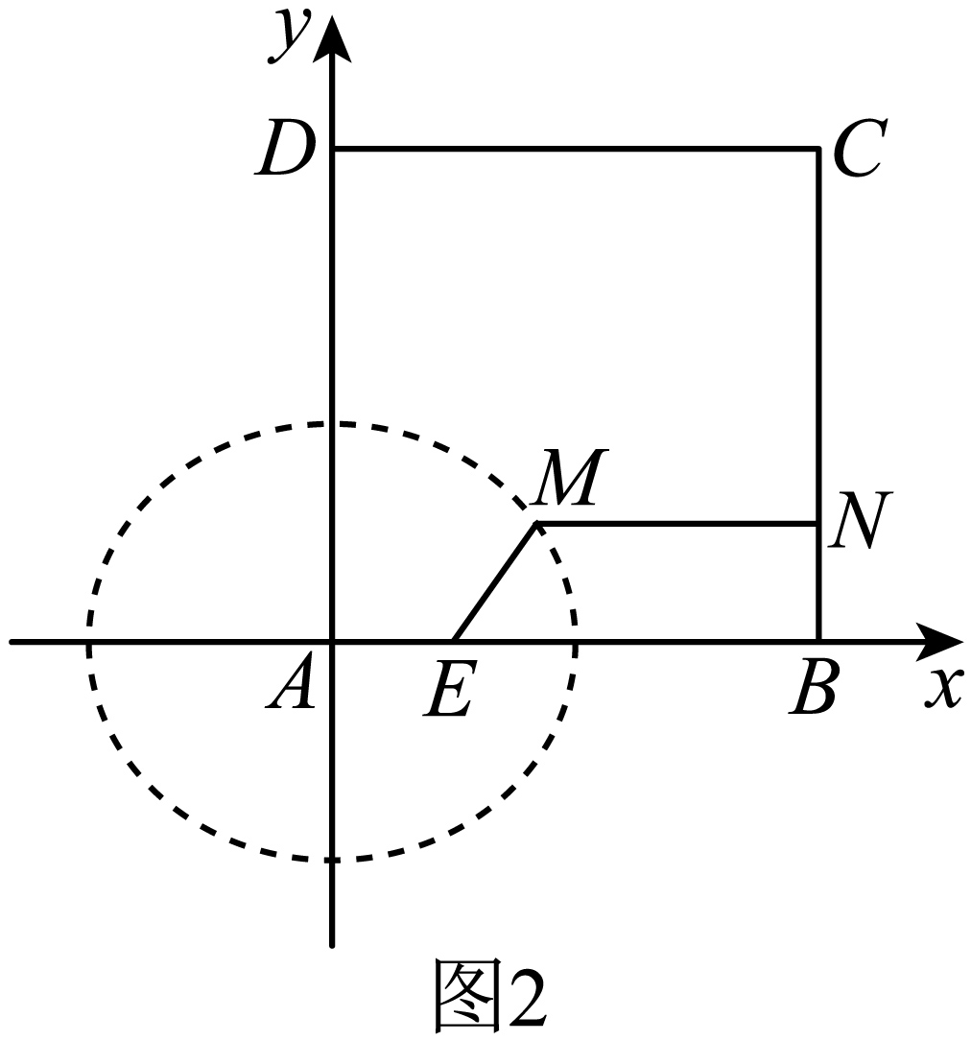  如图2，在平面$ABCD$内，以点$A$为坐标原点，分别以$AB,AD$为$x,y$轴正方向建立平面直角坐标系，则$E\left(1,0\right)$，直线$BC$的方程为$x=4$.  设点$M$的坐标为$\left(x,y\right)$，过点$M$作$MN⊥BC$于$N$点，  则依据题意可得$\frac{\left|ME\right|}{\left|MN\right|}=\frac{\sqrt{{(x-1)}^{2}+y^{2}}}{\left|4-x\right|}=\frac{1}{2}$，化简可得$\frac{x^{2}}{4}+\frac{y^{2}}{3}=1$，  故动点$M$的轨迹是椭圆．  ∴选：B．

【典例2】我们定义空间中从同一点出发的三条两两垂直的直线构成空间直角坐标系，这三条直线分别定义为x轴，y轴，z轴．棱长为1的正四面体ABCD在空间直角坐标系中运动，运动过程中始终保持点A在x轴上，点B在y轴上，则棱CD的中点E距离坐标原点的最远距离为______．

【标准答案】 $\frac{\sqrt{2}+1}{2}$

【答案思路】固定正四面体，将 $O$ 视为动点；由 $∠AOB=90°$ 得球面轨迹，再用 $OE≤OF+EF$ 求最远距离。

【大招指引】解决本题的关键在于迁移“物理中的参考系”相关知识，得出坐标原点O与正四面体ABCD之间的运动是相对的，从而固定正四面体ABCD，并得到点O的轨迹．
【详细解析】  【步骤1 找轨迹】  于是点O的轨迹是以F为球心、FA为半径的球（确定动点轨迹）．又E是CD的中点，因此就有$OE≤OF+EF$．再根据正四面体ABCD的棱长为1，先设坐标原点为O，棱AB的中点为F，并连接CF，DF，EF，OF，OE，得到下图．∵点A在x轴上、点B在y轴上，因此$∠AOB=90°$，于是$OF=\frac{1}{2}AB=\frac{1}{2}$，此时固定正四面体ABCD不动，相对来说就是坐标原点O在运动， | 【步骤2 求结论】  得到$CF=DF=\frac{\sqrt{3}}{2}$，因此$EF⊥CD$，从而$EF=\sqrt{CF^{2}-CE^{2}}$，进而$EF=\frac{\sqrt{2}}{2}$，于是$OE≤\frac{\sqrt{2}+1}{2}$，因此棱CD的中点E距离坐标原点的最远距离为$\frac{\sqrt{2}+1}{2}$．  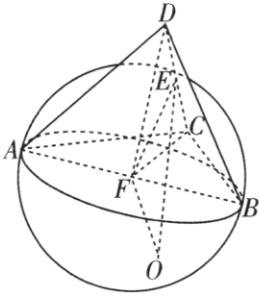

【举一反三】

2．棱长为2的正方体$ABCD-A_{1}B_{1}C_{1}D_{1}$在空间直角坐标系中移动，但保持点$A,B$分别在$x$轴和$y$轴上移动，则点$C_{1}$到原点$O$的最远距离为（ ）A．$2\sqrt{2}$ B．$2\sqrt{3}$ C．5 D．4

【标准答案】D

【答案思路】固定正方体，把坐标原点 O 看成相对运动的点；先判断最远时相关点共面，再在截面内求极限位置并用距离公式求最值。
【难度】0.65
【分析】当$ABC_{1}D_{1}$与$O$共面时，$C_{1}$到原点$O$的距离最远，画出截面图形，利用图象求出$C_{1}$的坐标利用两点间的距离公式，通过三角函数的求出最值即可
【详细解析】  【步骤1 找轨迹】  依题意，可知四边形$ABC_{1}D_{1}$为矩形，且$AB=2,BC_{1}=2\sqrt{2}$，  显然四边形$ABC_{1}D_{1}$与$O$共面时点$C_{1}$到原点$O$的距离大于$ABC_{1}D_{1}$与$O$不共面时点$C_{1}$到原点$O$的距离，  当$ABC_{1}D_{1}$与$O$共面时，不妨设$A,B$分别在$x$轴、$y$轴的非负半轴上运动，$=\sqrt{10+4\sqrt{2}sin2α-2cos2α}=\sqrt{10+6sin\left(2α-θ\right)}$，其中$tanθ=\frac{\sqrt{2}}{4},θ∈\left(0,\frac{π}{2}\right)$，设$∠BAO=α\left(0≤α≤\frac{π}{2}\right)$，则$C_{1}$的坐标时$C_{1}\left(2\sqrt{2}sinα,2sinα+2\sqrt{2}cosα\right)$， | 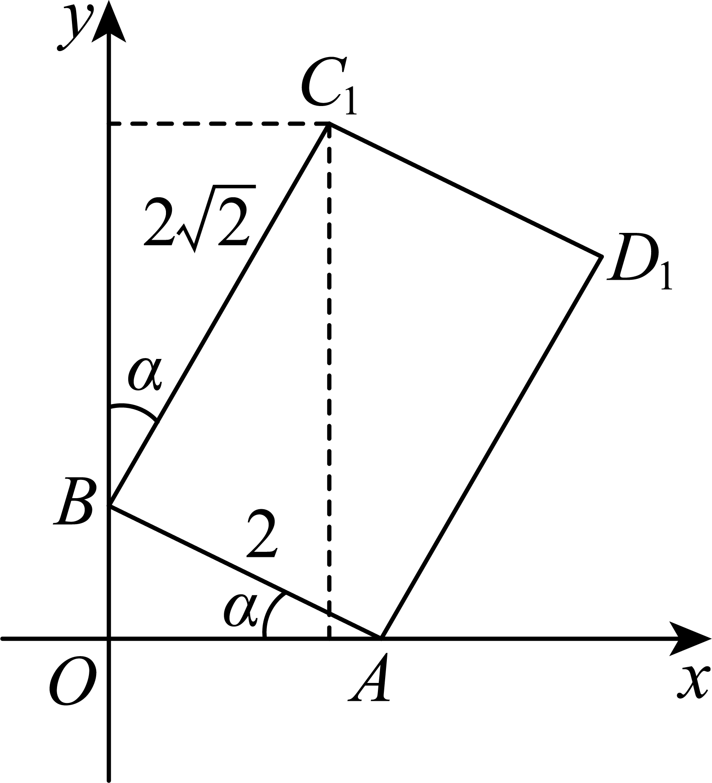  【步骤2 求结论】  ∴$\left|OC_{1}\right|=\sqrt{{\left(2\sqrt{2}sinα\right)}^{2}+{\left(2sinα+2\sqrt{2}cosα\right)}^{2}}$  ∴$\left|OC_{1}\right|≤\sqrt{16}=4$（当且仅当$\{\begin{aligned}sin2α=\frac{2\sqrt{2}}{3} \\ cos2α=-\frac{1}{3}\end{aligned}$时取等号），  ∴选：D
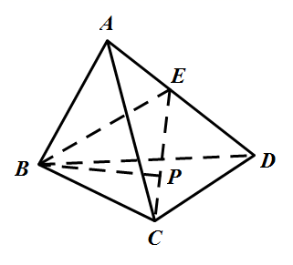

3．已知正四面体$ABCD$，空间一动点$P$满足$BP⊥AD$，且$△PAD$的面积为定值，则点$P$的轨迹为（ ）
A．直线 B．圆 C．椭圆 D．抛物线

【标准答案】B

【答案思路】$BP⊥AD$ 给出定平面BCE；三角形面积为定值给出到 $AD$ 的距离是定值。
【难度】0.65
【知识点】立体几何中的轨迹问题

【详细解析】
$∵BP⊥AD$
$∴P$在过点$B$且⊥$AD$的平面$BCE$内
$∵ΔPAD$面积为定值
$∴P$到直线$AD$的距离为定值
$∴P$在以$AD$为轴的圆柱面上
$∴P$既在圆柱面上，又在面$BCE$上
$∵$面$BCE$与圆柱的轴垂直
$∴P$的轨迹为圆
∴选：$B$

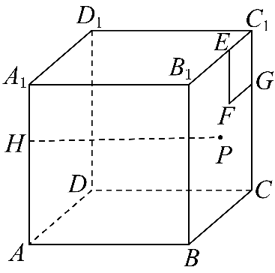
4．如图，已知正方体$ABCD-A_{1}B_{1}C_{1}D_{1}$棱长为1，点$H$在棱$AA_{1}$上，且$HA_{1}=\frac{1}{3}$，在侧面$BCC_{1}B_{1}$内作边长为$\frac{1}{3}$的正方形$EFGC_{1},P$是侧面$BCC_{1}B_{1}$内一动点，且点$P$到平面$CDD_{1}C_{1}$距离等于线段$PF$的长，则当点$P$运动时，$HP$的最小值是（ ）
A．$\frac{3\sqrt{3}}{4}$ B．$\frac{\sqrt{13}}{4}$ C．$\frac{2\sqrt{3}}{3}$ D．$\frac{\sqrt{13}}{3}$

【标准答案】D

【答案思路】在侧面内建系，把 d(P,平面)=AQ 化成动点满足的二次关系；再把所求距离写成二次式，用配方或二次函数求最小值。
【难度】0.65
【知识点】点到平面距离的向量求法
【分析】以$D$为原点建立空间直角坐标系，由点$P$到平面$CDD_{1}C_{1}$距离等于线段$PF$的长得出$\frac{1}{6}≤x≤1$，
再由距离公式结合二次函数的性质求解.
【详细解析】  根据题意，以$D$为原点建立空间直角坐标系如图所示，  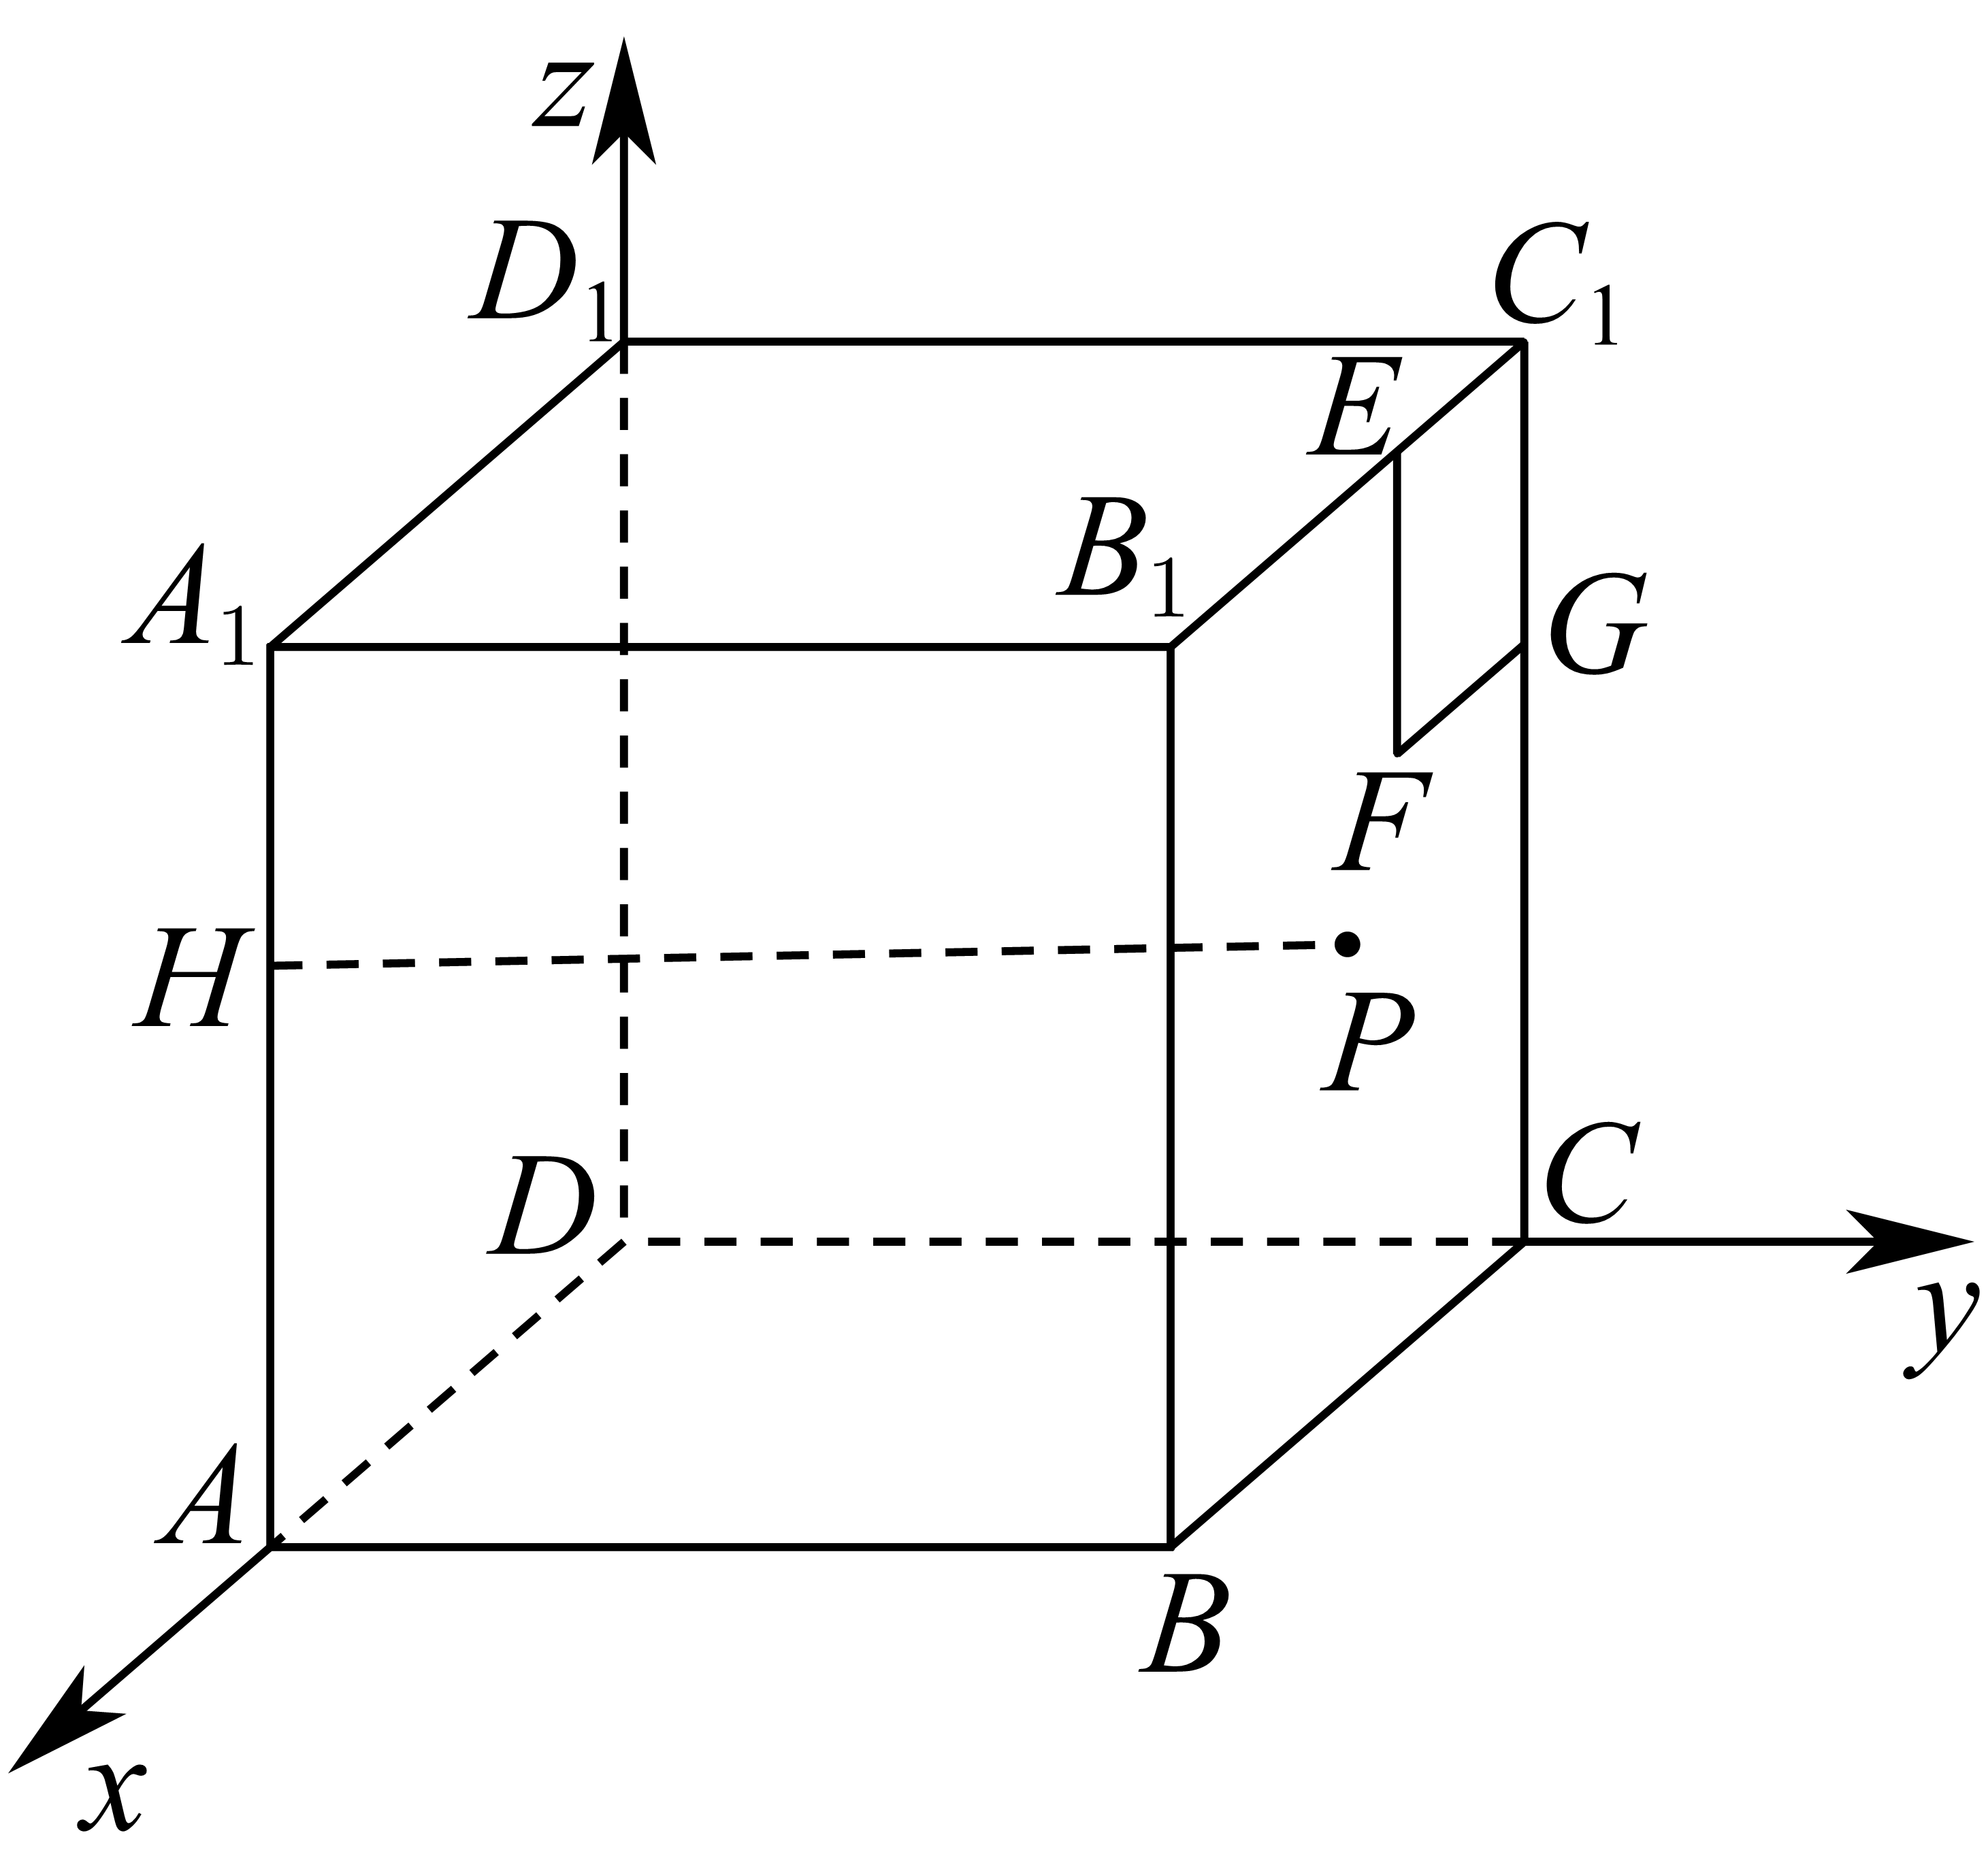  则$F\left(\frac{1}{3},1,\frac{2}{3}\right),H\left(1,0,\frac{2}{3}\right)$设$P\left(x,1,z\right),\left(0≤x≤1,0≤z≤1\right)∵$点$P$到平面$CDD_{1}C_{1}$距离等于线段$PF$的长 | $∴x=\sqrt{{\left(x-\frac{1}{3}\right)}^{2}+{\left(z-\frac{2}{3}\right)}^{2}}$，  化简得$\frac{6x-1}{9}={\left(z-\frac{2}{3}\right)}^{2}$，  则$6x-1≥0$，解不等式可得$x≥\frac{1}{6}$，综上可得$\frac{1}{6}≤x≤1$.  $$HP=\sqrt{{(1-x)}^{2}+1+{\left(z-\frac{2}{3}\right)}^{2}}=\sqrt{{\left(x-\frac{2}{3}\right)}^{2}+\frac{13}{9}}$$  ∴当$x=\frac{2}{3}$时，$HP$取最小值是$\frac{\sqrt{13}}{3}$.  ∴选：D

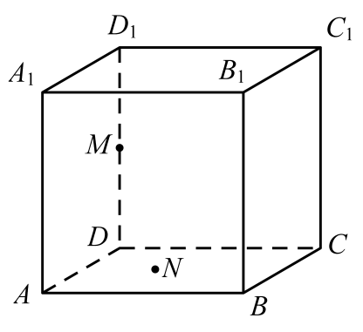
5．已知正方体$ABCD-A_{1}B_{1}C_{1}D_{1}$的棱长为2，$M$为$DD_{1}$的中点，$N$为正方形$ABCD$所在平面内一动点，则下列命题正确的有（ ）
A．若$MN=2$，则$MN$的中点的轨迹所围成图形的面积为$π$
B．若$N$到直线$BB_{1}$与直线$DC$的距离相等，则$N$的轨迹为抛物线
C．若$D_{1}N$与$AB$所成的角为$\frac{π}{3}$，则$N$的轨迹为双曲线
D．若$∠ND_{1}B=\frac{\text{π}}{6}$，则$N$的轨迹为椭圆

【标准答案】BCD

【答案思路】逐项判断：A 先定 P 的轨迹再看中点轨迹；B 用“到定点与定直线距离相等”判抛物线；C 把定角转化为圆锥与平面的交线；D 用两定点距离和为定值判椭圆。
【难度】0.65
【知识点】抛物线定义的理解、轨迹问题——圆、立体几何中的轨迹问题
【分析】根据正方体的性质（线面垂直的性质）确定$N$点的轨迹判断AB，利用圆锥面结合圆锥曲线性质判断CD．
【详细解析】  ∵正方体一侧棱$DD_{1}$与底面垂直，即与底面上的直线垂直，$DD_{1}⊥DN$，  ∴$DN=\sqrt{MN^{2}-MD^{2}}=\sqrt{2^{2}-1^{2}}=\sqrt{3}$，轨迹是以$D$为圆心$\sqrt{3}$为半径的圆，  设$MN$中点是$P$，$MD$中点是$Q$，则$PQ//ND$，$PQ=\frac{1}{2}ND=\frac{\sqrt{3}}{2}$，  $PQ⊄$平面$ABCD$，$ND⊂$平面$ABCD$，  ∴$QP//$平面$ABCD$，因此中点$P$点轨迹是以$Q$为圆心，$\frac{\sqrt{3}}{2}$为半径的圆，面积为$S=π×{\left(\frac{\sqrt{3}}{2}\right)}^{2}=\frac{3π}{4}$，A错；  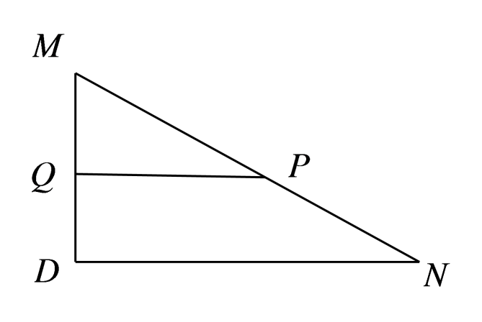 | ∵侧棱$BB_{1}$与底面$ABCD$垂直，因此$N$到直线$BB_{1}$的距离等于$NB$，因此点$N$为平面$ABCD$上到定点$B$和定直线$CD$距离相等的点，轨迹为抛物线，B正确；  $D_{1}N$与$AB$所成的角为$\frac{π}{3}$时，∵正方体中$AB//D_{1}C_{1}$，则$D_{1}N$与$D_{1}C_{1}$所成的角也是$\frac{π}{3}$，$D_{1}N$是以$D_{1}C_{1}$为轴，  轴截面顶角为$\frac{2π}{3}$的圆锥的母线，$N$点轨迹是圆锥侧面是平面$ABCD$的交线，∵平面$ABCD$与圆锥的轴$D_{1}C_{1}$平行，因此交线是双曲线，C正确；  $∠ND_{1}B=\frac{\text{π}}{6}$，$D_{1}N$是以$D_{1}B$为轴，轴截面顶角为$\frac{π}{3}$的圆锥的母线，$N$点轨迹是圆锥侧面是平面$ABCD$的交线，∵平面$ABCD$与圆锥的轴$D_{1}B$不平行不垂直，因此交线是椭圆，D正确；  ∴选：BCD．

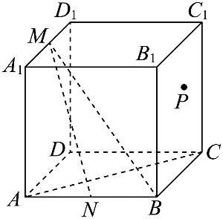
6．如图，棱长为$2$的正方体$ABCD-A_{1}B_{1}C_{1}D_{1}$中，$M，N$分别为棱$A_{1}D_{1}$，$AB$中点，$P$为侧面$BCC_{1}B_{1}$一动点，下列说法正确的是（）
A．异面直线$AC$与$BM$所成角的余弦值为$\frac{\sqrt{2}}{3}$
B．若$△AC_{1}P$的面积为$\sqrt{3}$，则动点$P$的轨迹为椭圆的一部分
C．若点$P$到直线$BC$与直线$C_{1}D_{1}$的距离相等，则动点$P$的轨迹为抛物线的一部分
D．过直线$MN$的平面$α$与面$ABCD$所成角最小时，平面$α$截正方体所得的截面面积为$3\sqrt{3}$

【标准答案】BCD【难度】0.65

【答案思路】A 直接算异面直线夹角；B 把面积定值化为到定直线距离定值，从而得到圆柱与侧面的截线；C 用“到定点与定直线距离相等”判抛物线；D 抓二面角最小时的截面形状。
【知识点】判断正方体的截面形状、立体几何中的轨迹问题、异面直线夹角的向量求法
【分析】以$D$为原点，建立空间直角坐标系，得到$\vec{AC}=(-2,2,0),\vec{BM}=(-1,-2,2)$，结合向量的夹角公式，可得判定A错误；设$P$到$AC_{1}$的距离为$h$，求得$h=1$，得到点$P$位于圆柱面上，可得判定B正确；根据$P$到点$C_{1}$与$P$到直线$BC$的距离相等，结合抛物线的定义，可判定C正确；根据题意，得到截面图形为正六边形，可判定D正确.
【详细解析】  以$D$为原点，以$DA,DC,DD_{1}$所在的直线分别为$x,y,z$轴，建立空间直角坐标系，  如图所示，可得$A(2,0,0),C(0,2,0),B(2,2,0),M(1,0,2)$，  则$\vec{AC}=(-2,2,0),\vec{BM}=(-1,-2,2)$，  ∴$\left|cos\left\langle \vec{AC},\vec{BM}\right\rangle \right|=\frac{\left|\vec{AC}⋅\vec{BM}\right|}{\left|\vec{AC}\right|\left|\vec{BM}\right|}=\frac{2}{\sqrt{8}×\sqrt{9}}=\frac{\sqrt{2}}{6}$，  ∴A错误；  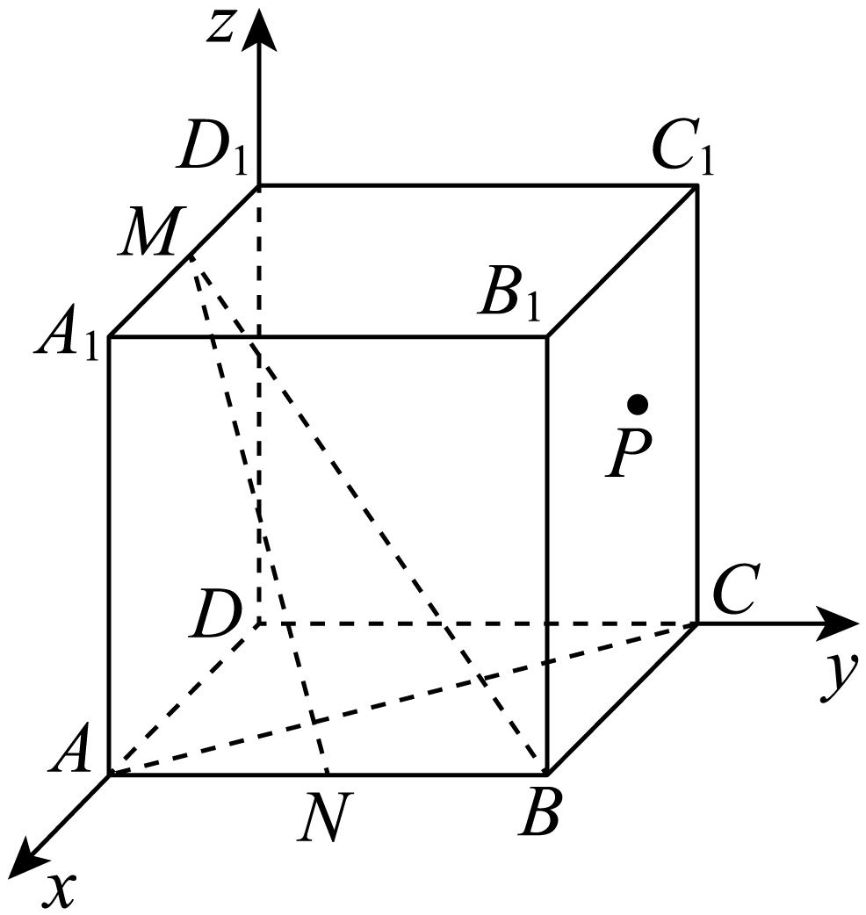  设$P$到$AC_{1}$的距离为$h$，则$\frac{1}{2}\left|AC_{1}\right|⋅h=\sqrt{3}$，解得$h=1$，  ∴点$P$位于以$AC_{1}$为中轴线，半径为$1$的圆柱面上，  根据圆柱面与平面的位置关系，可得$P$的轨迹为椭圆的一部分，故B正确；  ∵$P$位于平面$BCC_{1}B_{1}$上，则$P$位于平面$BCC_{1}B_{1}$与圆柱面的交线上，点$P$到直线$C_{1}D_{1}$的距离等于$\left|PC_{1}\right|$，即$P$到点$C_{1}$与$P$到直线$BC$的距离相等，根据抛物线的定义，则动点$P$的轨迹为抛物线的一部分， | 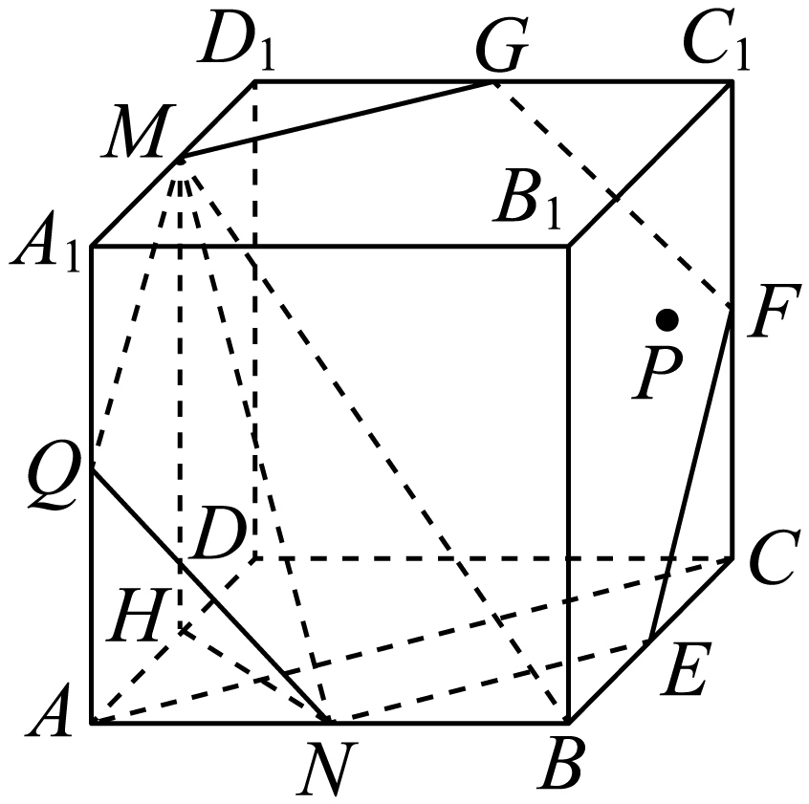  ∴C正确；  取$AD$中点$H$，则易得$MH=2$，且$MH⊥$平面$ABCD$，  易得当$HN$与平面$α$和底面$ABCD$的交线垂直时，  过直线$MN$的平面$α$与面$ABCD$所成角最小，  可知$HN⊥AC$，则平面$α$和底面$ABCD$的交线与$AC$平行，  此时易得平面$α$即为图中的平面$MQNEFG$，其中点$Q$，$E$，$F$，$G$是所在棱的中点，  可得截面图形为正六边形，边长为$\sqrt{2}$，  ∴其面积为$\frac{1}{2}×{(\sqrt{2})}^{2}×\frac{\sqrt{3}}{2}×6=3\sqrt{3}$，  ∴D正确.  ∴选：BCD.

7．空间中平面$α$、平面$β$、平面$γ$两两垂直，点P到三个平面的距离分别为$d_{1}$、$d_{2}$、$d_{3}$，若$6d_{1}=3d_{2}=2d_{3}$，则点P的轨迹是（ ）
A．一条射线 B．一条直线 C．三条直线 D．四条直线

【标准答案】D

【答案思路】把三个两两垂直的平面看成空间直角坐标系的三个坐标面，条件可转化为坐标间的平方关系，对应长方体的 4 条体对角线。
【难度】0.65
【知识点】立体几何中的轨迹问题
【分析】根据长方体的体对角线性质建立一个以$3a$、$2a$、$a$分别为长方体的长宽高，平面$ABCD$，平面$ABB_{1}A_{1}$，平面$ADD_{1}A_{1}$分别为平面$α$、平面$β$、平面$γ$，此时有四条体对角线满足要求.
【详细解析】  以$3a$、$2a$、$a$分别为长方体的长宽高，如图：  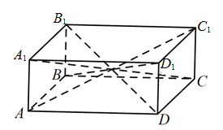 | 则若平面$ABCD$，平面$ABB_{1}A_{1}$，平面$ADD_{1}A_{1}$分别为平面$α$、平面$β$、平面$γ$，  根据长方体的体对角线性质可得，只有在长方体体对角线上的点满足$6d_{1}=3d_{2}=2d_{3}$，  则点P的轨迹是四条直线，  ∴选:D.

8．已知长方体$ABCD-A_{1}B_{1}C_{1}D_{1}$中，$AB=BC=2$，$AA_{1}=2\sqrt{2}$，点$P$是四边形$A_{1}B_{1}C_{1}D_{1}$内（包含边界）的一动点，设二面角$P-AD-B$的大小为$α$，直线$PB$与平面$ABCD$所成的角为$β$，若$α=β$，则（ ）
A．点$P$的轨迹为一条抛物线
B．线段$PB$长的最小值为$3$
C．直线$PA_{1}$与直线$CD$所成角的最大值为$\frac{\text{π}}{4}$
D．三棱锥$P-A_{1}BC_{1}$体积的最大值为$\frac{2\sqrt{2}}{3}$

【标准答案】BCD【难度】0.4

【答案思路】先由二面角与线面角关系把条件化成平面内点到定点与定直线距离相等，确定抛物线；其余各问再借助抛物线性质求最值与角最大值。
【知识点】求抛物线的切线方程、锥体体积的有关计算、立体几何中的轨迹问题
【分析】作$PO⊥$平面$ABCD$，$OH⊥AD$，根据二面角平面角定义和线面角定义可得$∠PHO=∠PBO$，由此可得$OH=OB$，根据抛物线定义可知$O$点轨迹为抛物线的一部分，对应的$P$点轨迹也为抛物线的一部分，知A错误；若$PB$取得最小值，则$OB$最小，根据抛物线性质可知当$O$为$AB$中点时，$OB$最小，由此可求得$PB$最小值，知B正确；将问题转化为求解$OA$与$AB$所成角$∠OAB$的最大值，建立平面直角坐标系，可知当$OA$与抛物线相切时，$∠OAB$最大，利用抛物线切线的求法可求得该最大值，知C正确；由体积桥$V_{P-A_{1}BC_{1}}=V_{B-PA_{1}C_{1}}$可确定当点$O$到$AC$的距离最大时（也就是P到A1C1距离最大时），所求体积最大，结合抛物线图形可知当$O$为$AB$中点时距离最大，由此可求得D正确.
【详细解析】  过点$P$作$PO⊥$平面$ABCD$，垂足为$O$，作$OH⊥AD$，垂足为$H$，  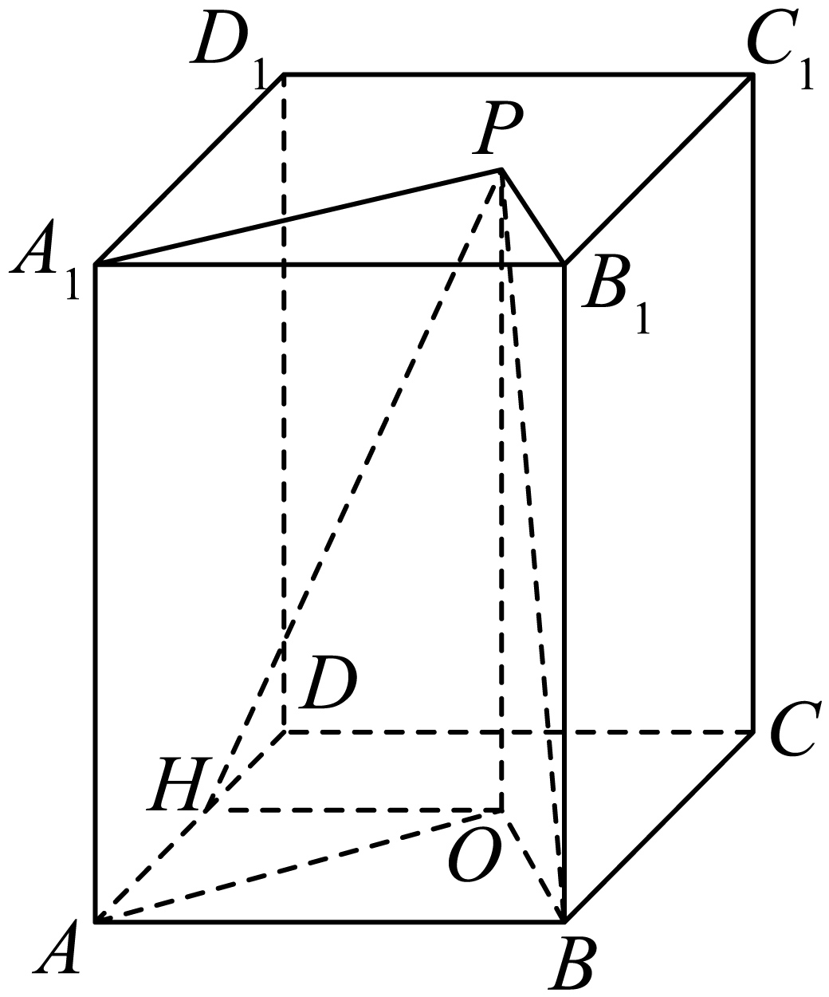  对于A，$∵PO⊥$平面$ABCD$，$AD⊂$平面$ABCD$，  $∴AD⊥PO$，  又$OH⊥AD$，$PO∩OH=O$，$PO,OH⊂$平面$POH$，  $∴AD⊥$平面$POH$，  $∵PH⊂$平面$POH$，  $∴AD⊥PH$，  $∴∠PHO$即为二面角$P-AD-B$的平面角，  即$∠PHO=α$，又$∠PBO=β$，  $∴∠PHO=∠PBO$，  $∴OH=OB$，  $∴O$点轨迹为以$B$为焦点，$AD$为准线的抛物线在四边形$ABCD$内（含边界）的部分，  则$P$点轨迹为以$B_{1}$为焦点，$A_{1}D_{1}$为准线的抛物线在四边形$A_{1}B_{1}C_{1}D_{1}$内（含边界）的部分，A错误；  对于B，由抛物线性质知：当$O$为$AB$中点时，${\left|OB\right|}_{min}=1$， | $∴{\left|PB\right|}_{min}=\sqrt{{\left(2\sqrt{2}\right)}^{2}+1^{2}}=3$，B正确；对于C，$PA_{1}$与$CD$所成角即为$OA$与$AB$所成角$∠OAB$，  在平面$ABCD$中，以$AB$中点$M$为坐标原点，可建立如图所示平面直角坐标系，  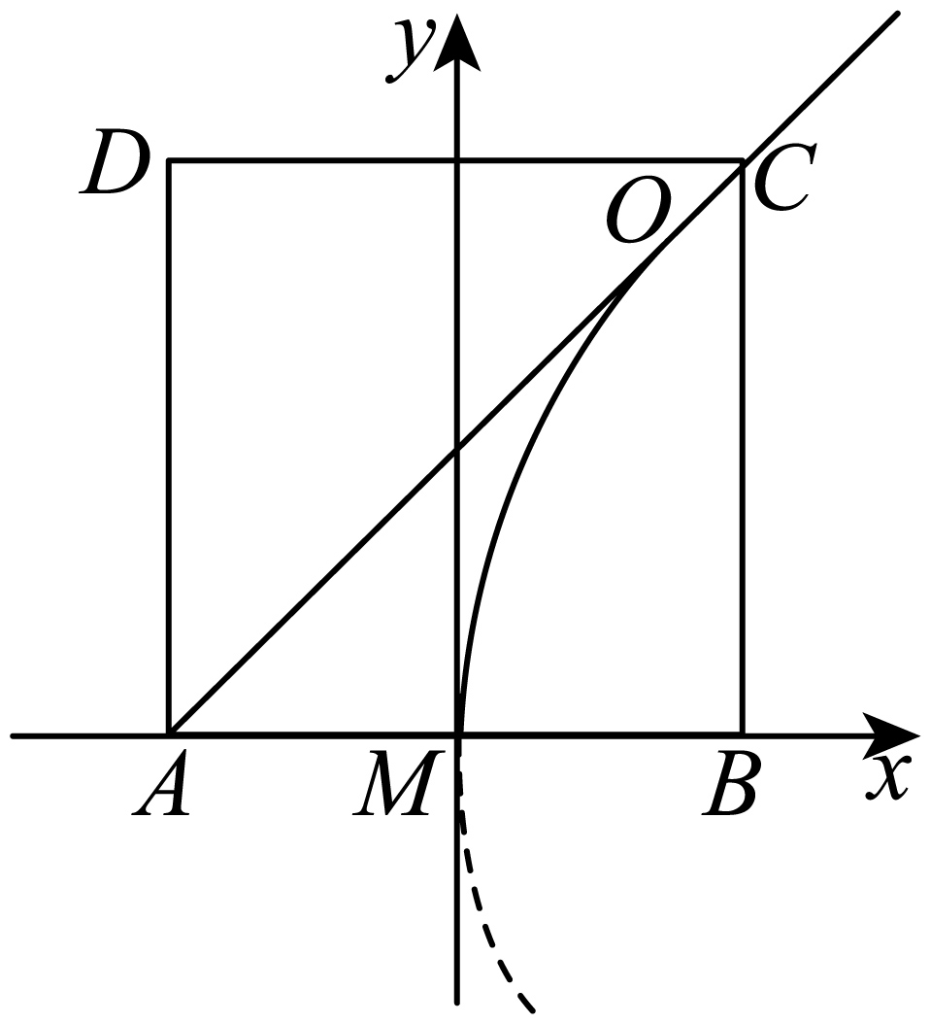  则当$OA$与抛物线相切时，$∠OAB$取得最大值；  由题意知：抛物线方程为：$y^{2}=4x$，$A\left(-1,0\right)$，  设切线方程为：$x=ty-1$，则由$\{\begin{aligned}x=ty-1 \\ y^{2}=4x\end{aligned}$得：$y^{2}-4ty+4=0$，  $∴Δ=16t^{2}-16=0$，解得：$t=±1$，  $∵O$在四边形$ABCD$内（含边界），结合图形可知：$t=1$，此时$∠OAB=\frac{\text{π}}{4}$，  $∴$直线$PA_{1}$与$CD$所成角的最大值为$\frac{\text{π}}{4}$，C正确；  对于D，$∵V_{P-A_{1}BC_{1}}=V_{B-PA_{1}C_{1}}=\frac{1}{3}S_{△PA_{1}C_{1}}⋅BB_{1}=\frac{2\sqrt{2}}{3}S_{△PA_{1}C_{1}}$，$A_{1}C_{1}=2\sqrt{2}$，  $∴$若三棱锥$P-A_{1}BC_{1}$的体积最大，则点$P$到$A_{1}C_{1}$的距离最大，即点$O$到$AC$的距离最大；  由C中图象可知：当$O$为$AB$中点时，点$O$到$AC$的距离最大，最大值为$\frac{1}{4}BD=\frac{\sqrt{2}}{2}$，  即点$P$到$A_{1}C_{1}$距离的最大值为$\frac{\sqrt{2}}{2}$，  $∴{\left(V_{P-A_{1}BC_{1}}\right)}_{max}=\frac{2\sqrt{2}}{3}×\frac{1}{2}×2\sqrt{2}×\frac{\sqrt{2}}{2}=\frac{2\sqrt{2}}{3}$，D正确.  ∴选：BCD.

9．在四棱锥$P-ABCD$中，四边形$ABCD$是边长为2的菱形，$∠DAB=60°$，$PA=PD$，$∠APD=90°$，平面$PAD⊥$平面$ABCD$，$Q$点是$△PBC$内的一个动点（含边界），且满足$DQ⊥AC$，则$Q$点所形成的轨迹长度是__．

【标准答案】$\frac{2\sqrt{5}}{3}$

【答案思路】先借助线面垂直与角条件证明点 P 的轨迹是一条确定线段，再把“轨迹长度”转化为求该线段的长度。
【难度】0.4
【知识点】立体几何中的轨迹问题、余弦定理解三角形
【分析】利用已知条件，通过直线与平面垂直，推出$Q$的轨迹是线段BM，利用转化思想，求解距离即可．
【详细解析】  根据题意，连接$AC$，$BD$，两直线交于点$O$，取$PC$上一点$M$，连接$MB$，$MD$，如图：  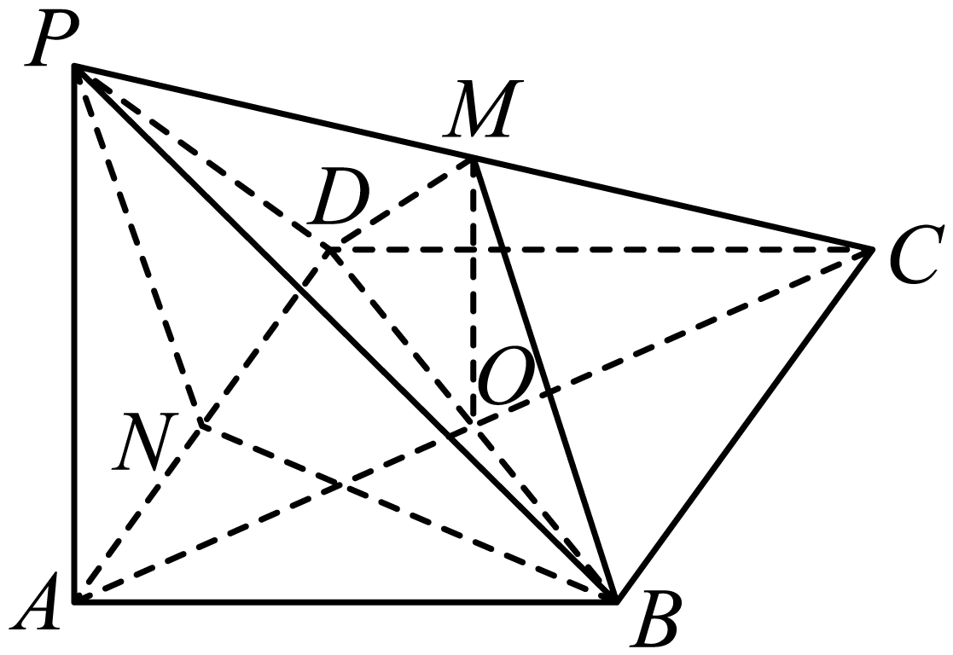  若满足题意$DQ⊥AC$，又$AC⊥BD$，故$AC⊥$平面$DBQ$，则点$Q$只要在平面$DBQ$与平面$PBC$的交线上即可，假设如图所示，平面$DBM$与平面$DBQ$是同一个平面，则$Q$点的轨迹就是线段$BM$，  根据假设，此时直线$AC⊥$平面$DBM$，则$AC⊥MO$，三角形$BAD$是等边三角形，  ∴$PN⊥AD,BN⊥AD,PN∩BN=N$，  ∴$AD⊥$平面$PNB$，又三角形$PAD$是等腰直角三角形，设N为AC的中点， | ∴$AD⊥PB$，又∵$BC//AD$，故$BC⊥PB$，故三角形$PBC$为直角三角形，故$PC=\sqrt{PB^{2}+BC^{2}}=\sqrt{{\text{1}}^{2}\text{+(}\sqrt{\text{3}})^{2}+2^{2}}\text{=}2\sqrt{2}$，  在三角形$PAC$中，$PA=\sqrt{2}$，$AC=2\sqrt{3}$，$PC=2\sqrt{2}$，  由余弦定理可得：$cos∠PCA=\frac{8+12-2}{2×2\sqrt{3}×2\sqrt{2}}=\frac{3\sqrt{6}}{8}$，  在菱形$ABCD$中，$OC=\sqrt{3}$，故在直角三角形$MOC$中，$MC=\frac{OC}{cos∠PCA}=\frac{\sqrt{3}}{\frac{3\sqrt{6}}{8}}=\frac{4\sqrt{2}}{3}$，  在三角形$BCM$中，$∠PCB=45°$，故$BM^{2}=BC^{2}+CM^{2}-2BC×CM×cos∠PCB=2^{2}+{(\frac{4\sqrt{2}}{3})}^{2}-2×2×\frac{4\sqrt{2}}{3}×\frac{\sqrt{2}}{2}=\frac{20}{9}$，  故得$BM=\frac{\sqrt{20}}{3}=\frac{2\sqrt{5}}{3}$．  故答案为：$\frac{2\sqrt{5}}{3}$

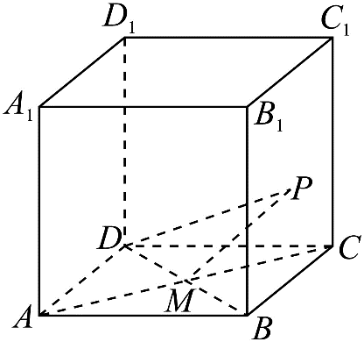
10．如图，正方体$ABCD-A_{1}B_{1}C_{1}D_{1}$的棱长为4，M为底面ABCD两条对角线的交点，P为平面$BCC_{1}B_{1}$内的动点，设直线PM与平面$BCC_{1}B_{1}$所成的角为$α$，直线PD与平面$BCC_{1}B_{1}$所成的角为$β.$若$α=β$，则动点P的轨迹长度为______．

【标准答案】$\frac{8π}{3}$

【答案思路】先由两条线面角的关系推出 PC=2PE，再在侧面内建系配方，确定 P 的轨迹为定圆，最后求对应圆弧长度。
【难度】0.4
【知识点】轨迹问题——圆、立体几何中的轨迹问题
【分析】过M作ME⊥BC，E为垂足，推导出PC＝2PE，以CE的中点O为坐标原点，BC为x轴，
在平面BCC₁B₁作BC的垂线为y轴，建立平面直角坐标系，设P（x，y），
推导出动点P的轨迹是以（$-\frac{5}{3}$，0）为圆心，以$\frac{4}{3}$这半径的圆，由此能求出动点P的轨迹长度．
【详细解析】  过M作$ME⊥BC$，E为垂足，  则$\frac{CD}{PC}=\frac{ME}{PE}$，即$\frac{4}{PC}=\frac{2}{PE}$，  $∴PC=2PE$，  以CE的中点O为坐标原点，BC为x轴，  在平面$BCC_{1}B_{1}$作BC的垂线为y轴，建立平面直角坐标系，  $(x-1)^{2}+y^{2}=4(x+1)^{2}+4y^{2}$，整理，得$(x+\frac{5}{3})^{2}+y^{2}=\frac{16}{9}$． | 设$P(x,y)$，$C(1,0)$，$E(-1,0)$，  $∴$动点P的轨迹是以$(-\frac{5}{3},0)$为圆心，以$\frac{4}{3}$这半径的圆，  $∴$动点P的轨迹长度为：$2πr=\frac{8π}{3}$．  故答案为$\frac{8π}{3}$．  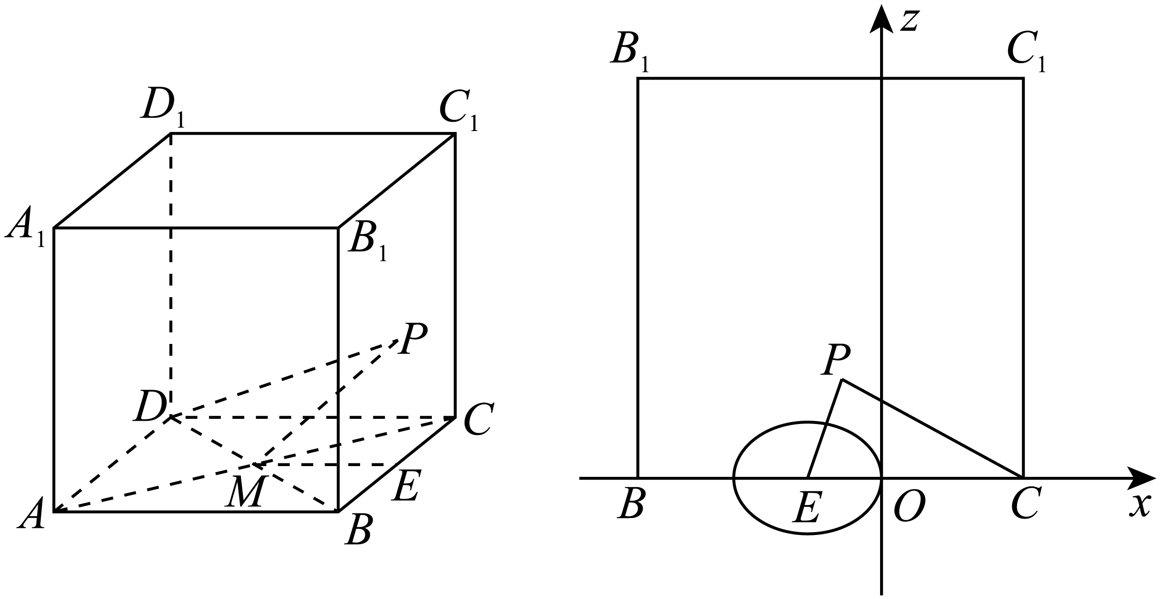

11．如图所示，$A$是平面$α$内一定点，$B$是平面$α$外一定点，直线$AB$与平面$α$所成角为45°.设平面$α$内的动点$C$到$A$点､$B$点距离分别为$d_{1}$､$d_{2}\left(d_{1},d_{2}>0\right)$，且$m=\frac{d_{1}}{d_{2}}$.若点$C$的轨迹是一条直线，$m=$___________；若点$C$的轨迹是圆，则$m$的取值范围是___________.

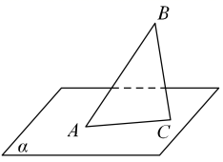
【标准答案】$m=1$；当轨迹为圆时，$0<m<\sqrt{2}$，且 $m≠1$。
【答案思路法一】作 B 在 α 上的射影 H，设$BE=AE=p\left(p>0\right)$、$C\left(x,y,0\right)$，

根据空间中两点的距离公式得到轨迹方程，在 α 内建系，把 $CA=mCB$ 化成二元二次方程；

当 $m=1$ 时方程退化为直线，当 $m≠1$ 时由半径平方大于 0 判定圆的范围。

【答案思路法二】把空间中满足 $\frac{CA}{CB}=m$ 的点看成阿波罗尼斯球

（空间中到两定点距离比值为定值得点得轨迹是球）；其与α的交线可能是直线、圆或点。

由球心 O 在 AB 上，且 AB 与 α 成 45°，令 $d\left(O,α\right)=R$ 即得临界值 $m=\sqrt{2}$。
【难度】0.65
【知识点】二元二次方程表示的曲线与圆的关系、立体几何中的轨迹问题、空间距离公式的应用

【详细解析·法一】
【法一：建系轨迹法】  【步骤1 建系列式】作 B 在平面 α 上的射影 H，连接 CH；在 α 内建立直角坐标系，把 $CA=mCB$ 化成轨迹方程。  以$E$为坐标原点，$\overset{⃑}{EA}$，$\overset{⃑}{EB}$分别为$x$，$z$轴的正方向，作$\overset{⃑}{Ey}⊥\overset{⃑}{EA}$，以$\overset{⃑}{Ey}$为$y$轴正方向，建立空间直角坐标系$E-xyz$.  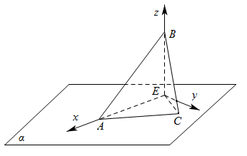  ∵直线$AB$与平面$α$所成角为45°，  ∴$BE=AE$.设$BE=AE=p\left(p>0\right)$，则$A\left(p,0,0\right)$，$B\left(0,0,p\right)$； | 设$C\left(x,y,0\right)$，则$d_{1}=\left|AC\right|=\sqrt{{\left(x-p\right)}^{2}+y^{2}}$，$d_{2}=\left|BC\right|=\sqrt{x^{2}+y^{2}+p^{2}}$，  故$d_{1}=md_{2}⇔\sqrt{{\left(x-p\right)}^{2}+y^{2}}=m\sqrt{x^{2}+y^{2}+p^{2}}⇔\left(m^{2}-1\right)x^{2}+\left(m^{2}-1\right)y^{2}+2px+\left(m^{2}-1\right)p^{2}=0$（*）  显然，$m>0$.  【步骤2 分情况】当 $m=1$ 时方程退化为直线；当 $m≠1$ 时把方程配方，并由半径平方大于 0 求出圆的取值范围。  （2）当$m≠1$时，（*）式$⇔x^{2}+y^{2}+\frac{2p}{m^{2}-1}x+p^{2}=0⇔{\left(x+\frac{p}{m^{2}-1}\right)}^{2}+y^{2}=\frac{\left[1-{\left(m^{2}-1\right)}^{2}\right]p^{2}}{{\left(m^{2}-1\right)}^{2}}$  若上式表示圆的方程，则$1-{\left(m^{2}-1\right)}^{2}>0$，解得$0<m^{2}<2$  又$m≠1$且$m>0$，故$0<m<1$且$1<m<\sqrt{2}$，  即$m∈\left(0,1\right)∪\left(1,\sqrt{2}\right)$.  【步骤3 总结答案】$m=1$；当轨迹为圆时，$0<m<\sqrt{2}$，且 $m≠1$。

【详细解析·法二】
【法二：阿波罗尼斯球】  【步骤1 看空间轨迹】在空间中，满足 $\frac{CA}{CB}=m$ 的点：当 $m≠1$ 时构成阿波罗尼斯球；当 $m=1$ 时退化为 AB 的中垂面。  【步骤2 求球心半径】设该球与 AB 交于 M，N，其中 M 为内分点，N 为外分点，则 $AM=\frac{m}{1+m}·AB$，$AN=\frac{m}{\left|1-m\right|}·AB$。球心 O 为 MN 的中点，故 $AO=\frac{AM+AN}{2}=\frac{m^{2}}{\left|1-m^{2}\right|}·AB$，$R=\frac{AN-AM}{2}=\frac{m}{\left|1-m^{2}\right|}·AB$。 | 【步骤3 求临界值】因为 O 在 AB 上，且 AB 与 α 成 45°，所以 $d\left(O,α\right)=AO·sin45°=\frac{AO}{\sqrt{2}}$ α 相切时，$d\left(O,α\right)=R$，代入得 $\frac{m^{2}}{\sqrt{2\left|1-m^{2}\right|}}·AB=\frac{m}{\left|1-m^{2}\right|}·AB$，从而 $m=\sqrt{2}$。  【步骤4 判交线类型】$m=1$ 时，中垂面与 α 相交为直线；$0<m<\sqrt{2}$ 且 $m≠1$ 时，球与 α 相交为圆；$m=\sqrt{2}$ 时相切，只得到一点。  【步骤5 总结答案】$m=1$；当轨迹为圆时，$0<m<\sqrt{2}$，且 $m≠1$。

12．在四棱锥$P-ABCD$中，$PA⊥$平面$ABCD,AP=2$，点M是矩形$ABCD$内（含边界）的动点，且$AB=1,AD=3$，直线$PM$与平面$ABCD$所成的角为$\frac{π}{4}$．记点M的轨迹长度为$α$，则$tanα=$（ ）
A．$\frac{\sqrt{3}}{3}$ B．1 C．$\sqrt{3}$ D．2

【标准答案】C
【难度】0.65
【知识点】由线面角的大小求值、立体几何中的轨迹问题、弧长的有关计算
【分析】根据题意$∠PMA$即为直线$PM$与平面$ABCD$所成的角，故问题转化为以点$A$为圆心在平面$ABCD$内做2为半径的圆，圆弧在矩形$ABCD$内的部分即为点$M$的轨迹，进而利用几何关系求解即可.
【详细解析】  ∵$PA⊥$平面$ABCD$，  ∴$∠PMA$即为直线$PM$与平面$ABCD$所成的角，  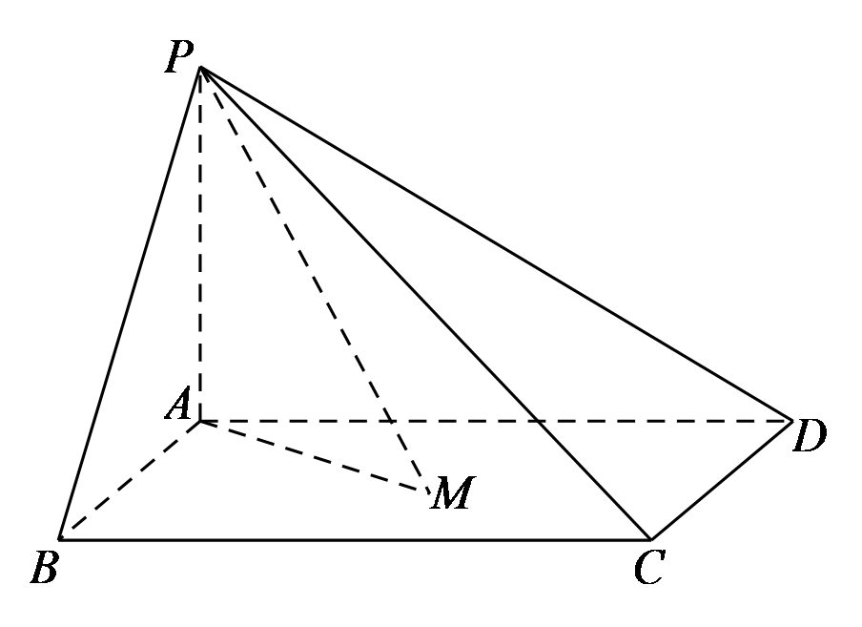  ∴$∠PMA=\frac{π}{4}$，  ∵$AP=2$，  ∴$AM=2$， | ∴点$M$位于矩形$ABCD$内的以点$A$为圆心，2为半径的圆上，  则点$M$的轨迹为圆弧$EF$.  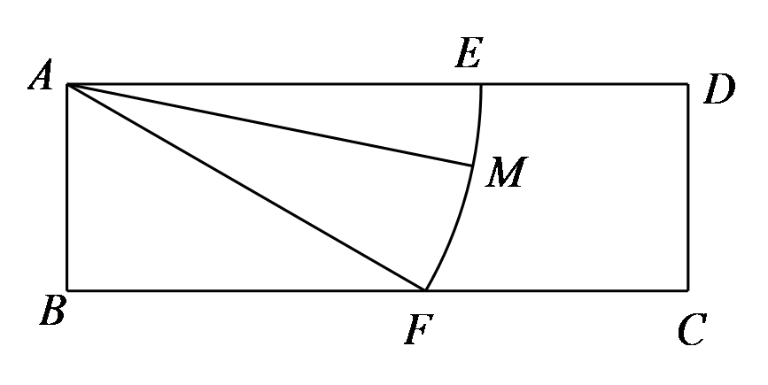  连接$AF$，则$AF=2$，  ∵$AB=1$，$AD=3$，  ∴$∠AFB=∠FAE=\frac{π}{6}$，  则弧$EF$的长度$α=\frac{π}{6}×2=\frac{π}{3}$，  ∴$tanα=\sqrt{3}$.  ∴选：C.

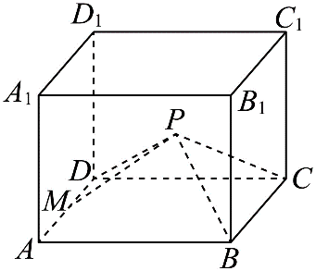
13．如图，在长方体$ABCD-A_{1}B_{1}C_{1}D_{1}$中，$AB=BC=4$，$AA_{1}=3$，$M$为$AD$中点，$P$为矩形$CC_{1}D_{1}D$内的动点$（$包括边界$）$，且$∠DPM=∠BPC$，则（ ）
A．点$P$的轨迹为椭圆的一部分
B．点$P$的轨迹为圆的一部分
C．点$P$的轨迹与$DC$，$DD_{1}$所围成的图形面积为$\frac{32}{27}\text{π}-\frac{8\sqrt{3}}{9}$
D．点$P$的轨迹长度为$\frac{8}{9}\text{π}$

【标准答案】BCD

【答案思路·法一】建系配方，在面 DCC₁D₁ 内建系，先由 △PDM∽△PCB 得 PD∶PC=1∶2，再列轨迹方程得圆，最后由端点与圆心角求弧长、面积。

【答案思路·法二】相似 + 阿波罗尼斯圆，先由 △PDM∽△PCB 得 PD∶PC=1∶2，再把轨迹识别为以 D，C 为定点、比为 1∶2 的阿波罗尼斯圆；由圆心、半径及圆心角即可求得 C，D。
【难度】0.85
【知识点】弧长的有关计算、立体几何中的轨迹问题、扇形面积的有关计算

【详细解析·法一】
【详细解析】  【法一】  【步骤1 相似】  ∵ DM ⊥ 面 DCC₁D₁，CB ⊥ 面 DCC₁D₁，  ∴ ∠PDM = ∠PCB = 90°。  又∵ ∠DPM = ∠BPC，  ∴ △PDM ∽ △PCB，  $∴ PD∶PC = DM∶CB = 2∶4 = 1∶2$。  【步骤2 建系】  在面 DCC₁D₁ 内，以 D 为原点，DC，DD₁ 分别为 x，y 轴，设 P(x，y)。  则 PD² = x² + y²，PC² = (x - 4)² + y²。  由 PD = 1/2·PC，得  $(x + 4/3)² + y² = 64/9$。 | 【步骤3 定圆】  ∴ 轨迹为圆 O 的一部分，其中 O(-4/3，0)，r = 8/3。  设 E = 轨迹 ∩ DC，F = 轨迹 ∩ DD₁，  则 E(4/3，0)，F(0，4/√3)。  【步骤4 求值】  ∵ OE = OF = 8/3，OD = 4/3，  $∴ cos∠EOF = OD/OE = 1/2$，  $∴ ∠EOF = π/3$。  $∴ l = rθ = (8/3)·(π/3) = 8π/9$。  $$S = 1/2·r²·θ - 1/2·OD·DF$$  $$= 1/2·(64/9)·(π/3) - 1/2·(4/3)·(4/√3)$$  $= 32π/27 - 8√3/9$。  ∴ B，C，D 对，A 错。

【详细解析·法二】
【详细解析】  【法二】  【步骤1 相似】  ∵ DM ⊥ 面 DCC₁D₁，CB ⊥ 面 DCC₁D₁，  ∴ ∠PDM = ∠PCB = 90°。  又∵ ∠DPM = ∠BPC，  ∴ △PDM ∽ △PCB，  $∴ PD∶PC = 1∶2$。  【步骤2 识圆】  在面 DCC₁D₁ 内，满足 PD∶PC = 1∶2 的点的轨迹为阿波罗尼斯圆。  设圆心为 O，则 O ∈ DC 的延长线，且 OD∶OC = 1∶4。  又 OC - OD = DC = 4，  $∴ OD = 4/3，OC = 16/3，r = 8/3$。 | 【步骤3 取端点】  设 E = 轨迹 ∩ DC，F = 轨迹 ∩ DD₁。  $则 DE = r - OD = 4/3$。  在 Rt△ODF 中，  $OF = 8/3，OD = 4/3$，  $∴ DF = √(OF² - OD²) = 4/√3$。  【步骤4 求值】  $∵ cos∠EOF = OD/OE = 1/2$，  $∴ ∠EOF = π/3$。  $∴ l = (8/3)·(π/3) = 8π/9$，  $$S = 1/2·(64/9)·(π/3) - 1/2·(4/3)·(4/√3)$$  $= 32π/27 - 8√3/9$。  ∴ B，C，D 对，A 错。

14．已知球O的表面积为$100π{\text{cm}}^{2}$，P是球O内的定点，$OP=\sqrt{10}\text{cm}$，过P的动直线交球面于A，B两点，$AB=4\sqrt{5}\text{cm}$，则球心O到AB的距离为___________cm；若点A，B的轨迹分别为圆台$O_{1}O_{2}$的上、下底面的圆周，则圆台$O_{1}O_{2}$的体积为___________${\text{cm}}^{3}$.

【标准答案】 $\sqrt{5}$ $\frac{65\sqrt{10}}{3}\text{π}$
【难度】0.65
【知识点】球的表面积的有关计算、台体体积的有关计算、球的截面的性质及计算
【分析】由球的表面积确定球的半径，解三角形求球心O到AB的距离，
再根据球的截面的性质列方程求出圆台的上下底面半径和圆台的高，利用体积公式求体积；
【详细解析】  设球$O$的半径为$r$，则$4\text{π}r^{2}=100\text{π}$，  ∴$r=5$，即$OA=OB=5$，$AB=4\sqrt{5}$，  ∴$O$到AB的距离$d=\sqrt{5^{2}-{\left(2\sqrt{5}\right)}^{2}}=\sqrt{5}$.  取AB中点M，则$PM=\sqrt{5}$，  ∴$PA=\sqrt{5}$，$PB=3\sqrt{5}$，  如图所示.  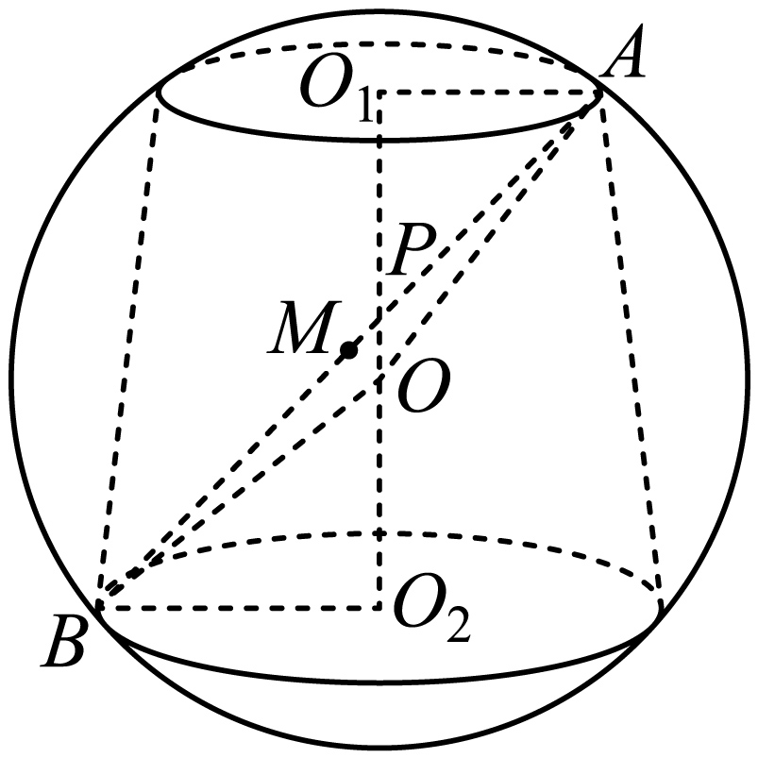 | 又点A，B的轨迹分别为圆台$O_{1}O_{2}$的上、下底面的圆周，∴$PO_{1}⊥$圆$O_{1}$，$PO_{2}⊥$圆$O_{2}$，又$OO_{1}⊥$圆$O_{1}$，$OO_{2}⊥$圆$O_{2}$，  ∴$O_{1},P,O,O_{2}$四点共线，令$O_{1}A=r_{1}$，$O_{2}B=r_{2}$，$O_{1}P=m$，$O_{2}P=n$，  ∴$\{\begin{aligned}r_{1}^{2}+m^{2}=5 \\ r_{1}^{2}+{\left(m+\sqrt{10}\right)}^{2}=25\end{aligned}$，  ∴$\{\begin{aligned}m=\frac{\sqrt{10}}{2} \\ r_{1}=\frac{\sqrt{10}}{2}\end{aligned}$，  ∵$\{\begin{aligned}r_{2}^{2}+n^{2}=25 \\ r_{2}^{2}+{\left(n+\sqrt{10}\right)}^{2}=45\end{aligned}$，  ∴$\{\begin{aligned}r_{2}=\frac{3\sqrt{10}}{2} \\ n=\frac{\sqrt{10}}{2}\end{aligned}$，  $h=\frac{\sqrt{10}}{2}+\sqrt{10}+\frac{\sqrt{10}}{2}=2\sqrt{10}$，  $V=\frac{1}{3}\left(\text{π}⋅\frac{5}{2}+\frac{45\text{π}}{2}+\frac{15\text{π}}{2}\right)⋅2\sqrt{10}=\frac{65\sqrt{10}}{3}\text{π}$.  故答案为：$\sqrt{5}$，$\frac{65\sqrt{10}}{3}\text{π}$.

